通知
__________学校：
为了加强信息技术学科教学交流，初中信息技术教研将组织一次研究课活动，具体事宜如下：
一、活动日期：2016年12月15日（星期四）
一、活动地点：北京师范大学附属实验中学（西城区二龙路14号）实验楼4层机房
三、活动安排：
活动内容 | 时间 | 课题 | 主讲人 | 备注
观课 | 8:50-9:30  9:40-10:20 | 超声波传感器的应用 | 于保红 | - 四个课题同时进行  - 每个课题均为连堂课
观课 | 8:50-9:30  9:40-10:20 | 手机编程：拼图游戏 | 胡伟栋 | - 四个课题同时进行  - 每个课题均为连堂课
观课 | 8:50-9:30  9:40-10:20 | Excel图表 | 郭培培 | - 四个课题同时进行  - 每个课题均为连堂课
观课 | 8:50-9:30  9:40-10:20 | flash图形元件和影片剪辑元件 | 马静 | - 四个课题同时进行  - 每个课题均为连堂课
议课 | 10:30-11:00 | 地点：实验楼4层机房

三、 参加人员：初中信息技术教师
五、 公交换乘（交通示意图见附录）：
- 乘坐“金融街2号专线”至“协和医院西院”下车；
- 乘坐46路至“教育部”下车；
- 乘坐“金融街3号”专线至“西单大悦城”下车；
- 乘坐7路、38路和47路至“太平桥”下车；
- 乘坐7路、38路、47路、金融街1号专线、快速直达专线129路和快速直达专线17路至“辟才胡同”下车；
- 乘坐22路、46路、88路、102路、105路、109路、332路和特13路至“西单商场”下车。

北京教育学院宣武分院技术教研部
2016-12-12
附录：北京师范大学附属实验中学交通示意图
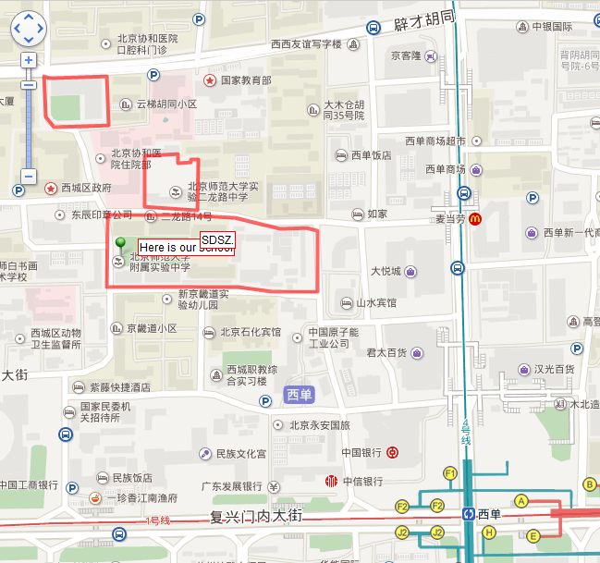
地图链接地址：http://j.map.baidu.com/vXXNH
（学校地址二维码）

